 | Apellidos, Nombre: Amado Cibreiro Andrés

Usuarios y grupos locales en Windows Server

 | Accede al siguiente enlace para ver las limitaciones de acceso para cada conjunto de permisos NTFS especiales y su correspondencia entre los permisos NTFS y los permisos especiales.  File an Folder Permissións

2.1 Indica los permisos efectivos que tienen los usuarios de DAM1A, DAM1B y DAMAB sobre la carpeta NTFS c:\GrupoA sabiendo que la distribución de grupos locales y usuarios y sus correspondientes permisos es la que se muestra a continuación:
Distribución de grupos locales y usuarios:

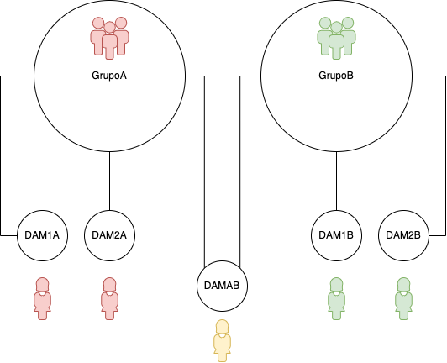

Permisos asignados a cada grupo:

Carpeta NTFS c:\GrupoA:

Permiso | GrupoA |  | GrupoB
Permiso | Permitir | Denegar | Permitir | Denegar
Control Total | X |  |  | X
Modificar | X |  |  | X
Lectura y Ejecución | X |  |  | X
Mostrar el contenido de la carpeta | X |  |  | X
Leer | X |  |  | X
Escribir | X |  |  | X

Carpeta NTFS c:\GrupoB:

Permiso | GrupoA |  | GrupoB
Permiso | Permitir | Denegar | Permitir | Denegar
Control Total |  | X | X
Modificar |  | X | X
Lectura y Ejecución |  | X | X
Mostrar el contenido de la carpeta |  | X | X
Leer |  | X | X
Escribir |  | X | X

(Completar…)
Permisos efectivos que tienen los usuarios DAM1A, DAM1B, e DAMAB sobre la carpeta NTFS c:\GrupoA:

Permisos efectivos | DAM1A | DAM1B | DAMAB
Recorrer carpeta o ejecutar archivo | S | N | N
Mostrar lista de carpetas o leer datos | S | N | N
Leer atributos | S | N | N
Leer atributos extendidos | S | N | N
Crear archivos o escribir datos | S | N | N
Crear carpetas o agregar datos | S | N | N
Escribir atributos | S | N | N
Escribir atributos extendidos | S | N | N
Eliminar subcarpetas y archivos | S | N | N
Eliminar | S | N | N
Leer permisos | S | N | N
Cambiar permisos | S | N | N
Tomar posesión | S | N | N

2.2 Indica los permisos efectivos que tienen los usuarios de DAM1A, DAM1B y DAMAB sobre la carpeta NTFS d:\Datos sabiendo que la distribución de grupos locales y usuarios y sus correspondientes permisos es la que se muestra a continuación:
Distribución de grupos locales y usuarios:

Permisos asignados a cada grupo:

Carpeta NTFS d:\Datos:

Permiso | GrupoA |  | GrupoB
Permiso | Permitir | Denegar | Permitir | Denegar
Control Total
Modificar
Lectura y Ejecución | X
Mostrar el contenido de la carpeta | X
Leer | X
Escribir |  |  | X

(Completar…)
Permisos efectivos que tienen los usuarios DAM1A, DAM1B, e DAMAB sobre la carpeta NTFS d:\Datos:

Permisos efectivos | DAM1A | DAM1B | DAMAB
Recorrer carpeta o ejecutar archivo | x |  | x
Mostrar lista de carpetas o leer datos | x |  | x
Leer atributos | x |  | x
Leer atributos extendidos | x |  | x
Crear archivos o escribir datos |  | x | x
Crear carpetas o agregar datos |  | x | x
Escribir atributos |  | x | x
Escribir atributos extendidos |  | x | x
Eliminar subcarpetas y archivos
Eliminar
Leer permisos | x | x | x
Cambiar permisos
Tomar posesión

2.3 Indica los permisos efectivos que tienen los usuarios de DAM1A, DAM1B y DAMAB sobre la carpeta NTFS d:\Datos sabiendo que la distribución de grupos locales y usuarios y sus correspondientes permisos es la que se muestra a continuación:
Distribución de grupos locales y usuarios:

Permisos asignados a cada grupo:

Carpeta NTFS d:\Datos:

Permiso | GrupoA |  | GrupoB
Permiso | Permitir | Denegar | Permitir | Denegar
Control Total
Modificar | X
Lectura y Ejecución | X |  | X
Mostrar el contenido de la carpeta | X |  | X
Leer | X |  | X
Escribir | X |  |  | X

(Completar…)
Permisos efectivos que tienen los usuarios DAM1A, DAM1B, e DAMAB sobre la carpeta NTFS d:\Datos:

Permisos efectivos | DAM1A | DAM1B | DAMAB
Recorrer carpeta o ejecutar archivo | x | x | x
Mostrar lista de carpetas o leer datos | x | x | x
Leer atributos | x | x | x
Leer atributos extendidos | x | x | x
Crear archivos o escribir datos | x | N
Crear carpetas o agregar datos | x | N
Escribir atributos | x | N
Escribir atributos extendidos | x | N
Eliminar subcarpetas y archivos
Eliminar | x |  | x
Leer permisos | x | x | x
Cambiar permisos
Tomar posesión

2.4 Crea en Windows Server el siguiente escenario e indica los permisos efectivos que tienen los usuarios de DAM1A, DAM1B y DAMAB sobre la carpeta NTFS c:\GrupoA sabiendo que la distribución de grupos locales y usuarios y sus correspondientes permisos es la que se muestra a continuación:
Distribución de grupos locales y usuarios:

Permisos asignados a cada grupo:

Carpeta NTFS c:\GrupoA:

Permiso | GrupoA |  | GrupoB
Permiso | Permitir | Denegar | Permitir | Denegar
Control Total | X |  |  | X
Modificar | X |  |  | X
Lectura y Ejecución | X |  |  | X
Mostrar el contenido de la carpeta | X |  |  | X
Leer | X |  |  | X
Escribir | X |  |  | X

Carpeta NTFS c:\GrupoB:

Permiso | GrupoA |  | GrupoB
Permiso | Permitir | Denegar | Permitir | Denegar
Control Total |  | X | X
Modificar |  | X | X
Lectura y Ejecución |  | X | X
Mostrar el contenido de la carpeta |  | X | X
Leer |  | X | X
Escribir |  | X | X

(Completar…)
Permisos efectivos que tienen los usuarios DAM1A, DAM1B, e DAMAB sobre la carpeta NTFS c:\GrupoA:

Permisos efectivos | DAM1A | DAM1B | DAMAB
Recorrer carpeta o ejecutar archivo | S | N | N
Mostrar lista de carpetas o leer datos | S | N | N
Leer atributos | S | N | N
Leer atributos extendidos | S | N | N
Crear archivos o escribir datos | S | N | N
Crear carpetas o agregar datos | S | N | N
Escribir atributos | S | N | N
Escribir atributos extendidos | S | N | N
Eliminar subcarpetas y archivos | S | N | N
Eliminar | S | N | N
Leer permisos | S | N | N
Cambiar permisos | S | N | N
Tomar posesión | S | N | N
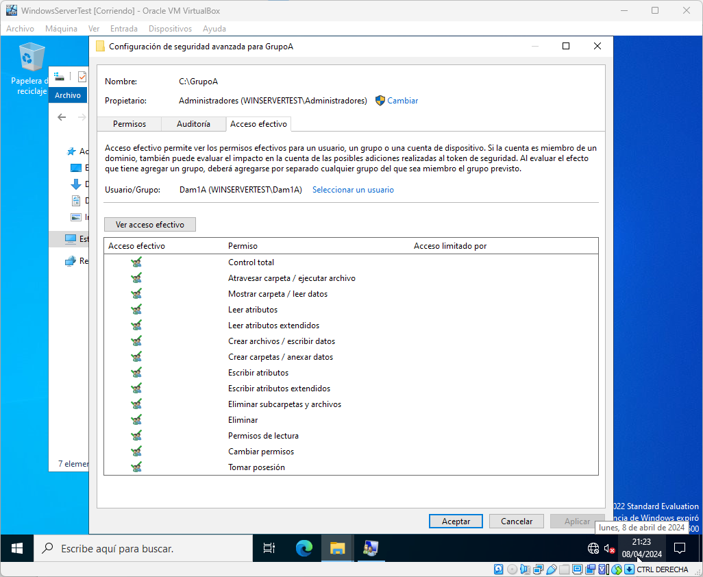Figura 1: GrupoA/Dam1A

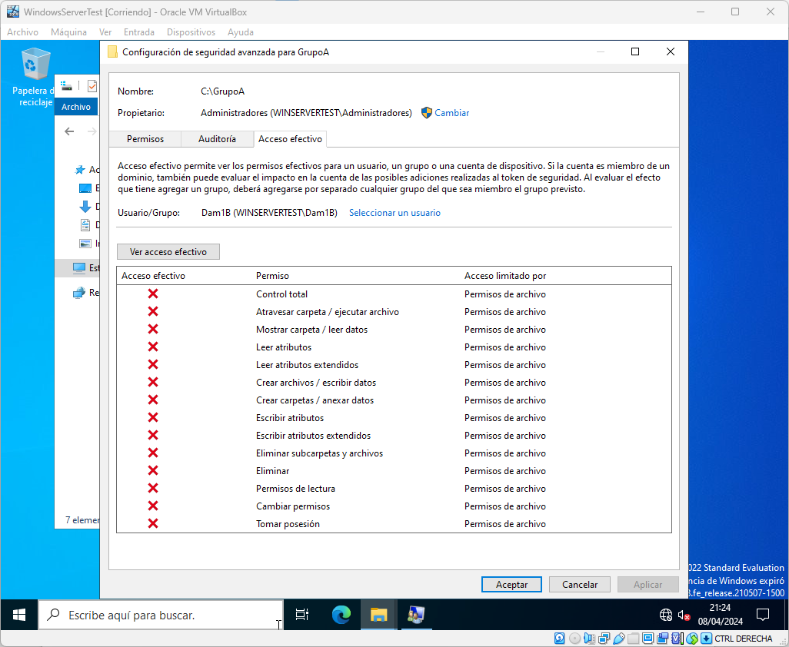Figura 2: GrupoA/Dam1B

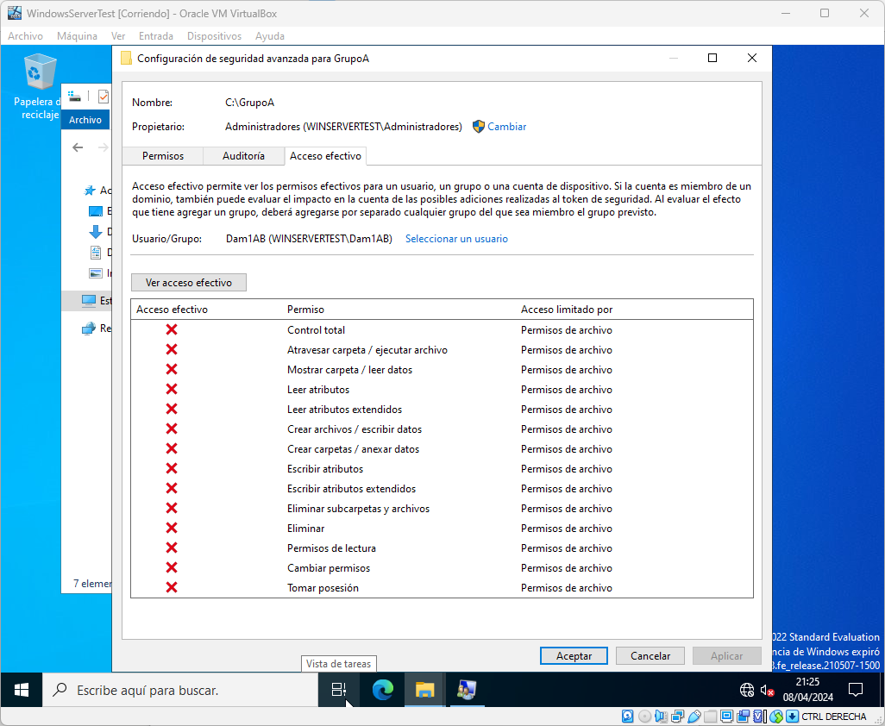Figura 3: GrupoA/Dam1AB

